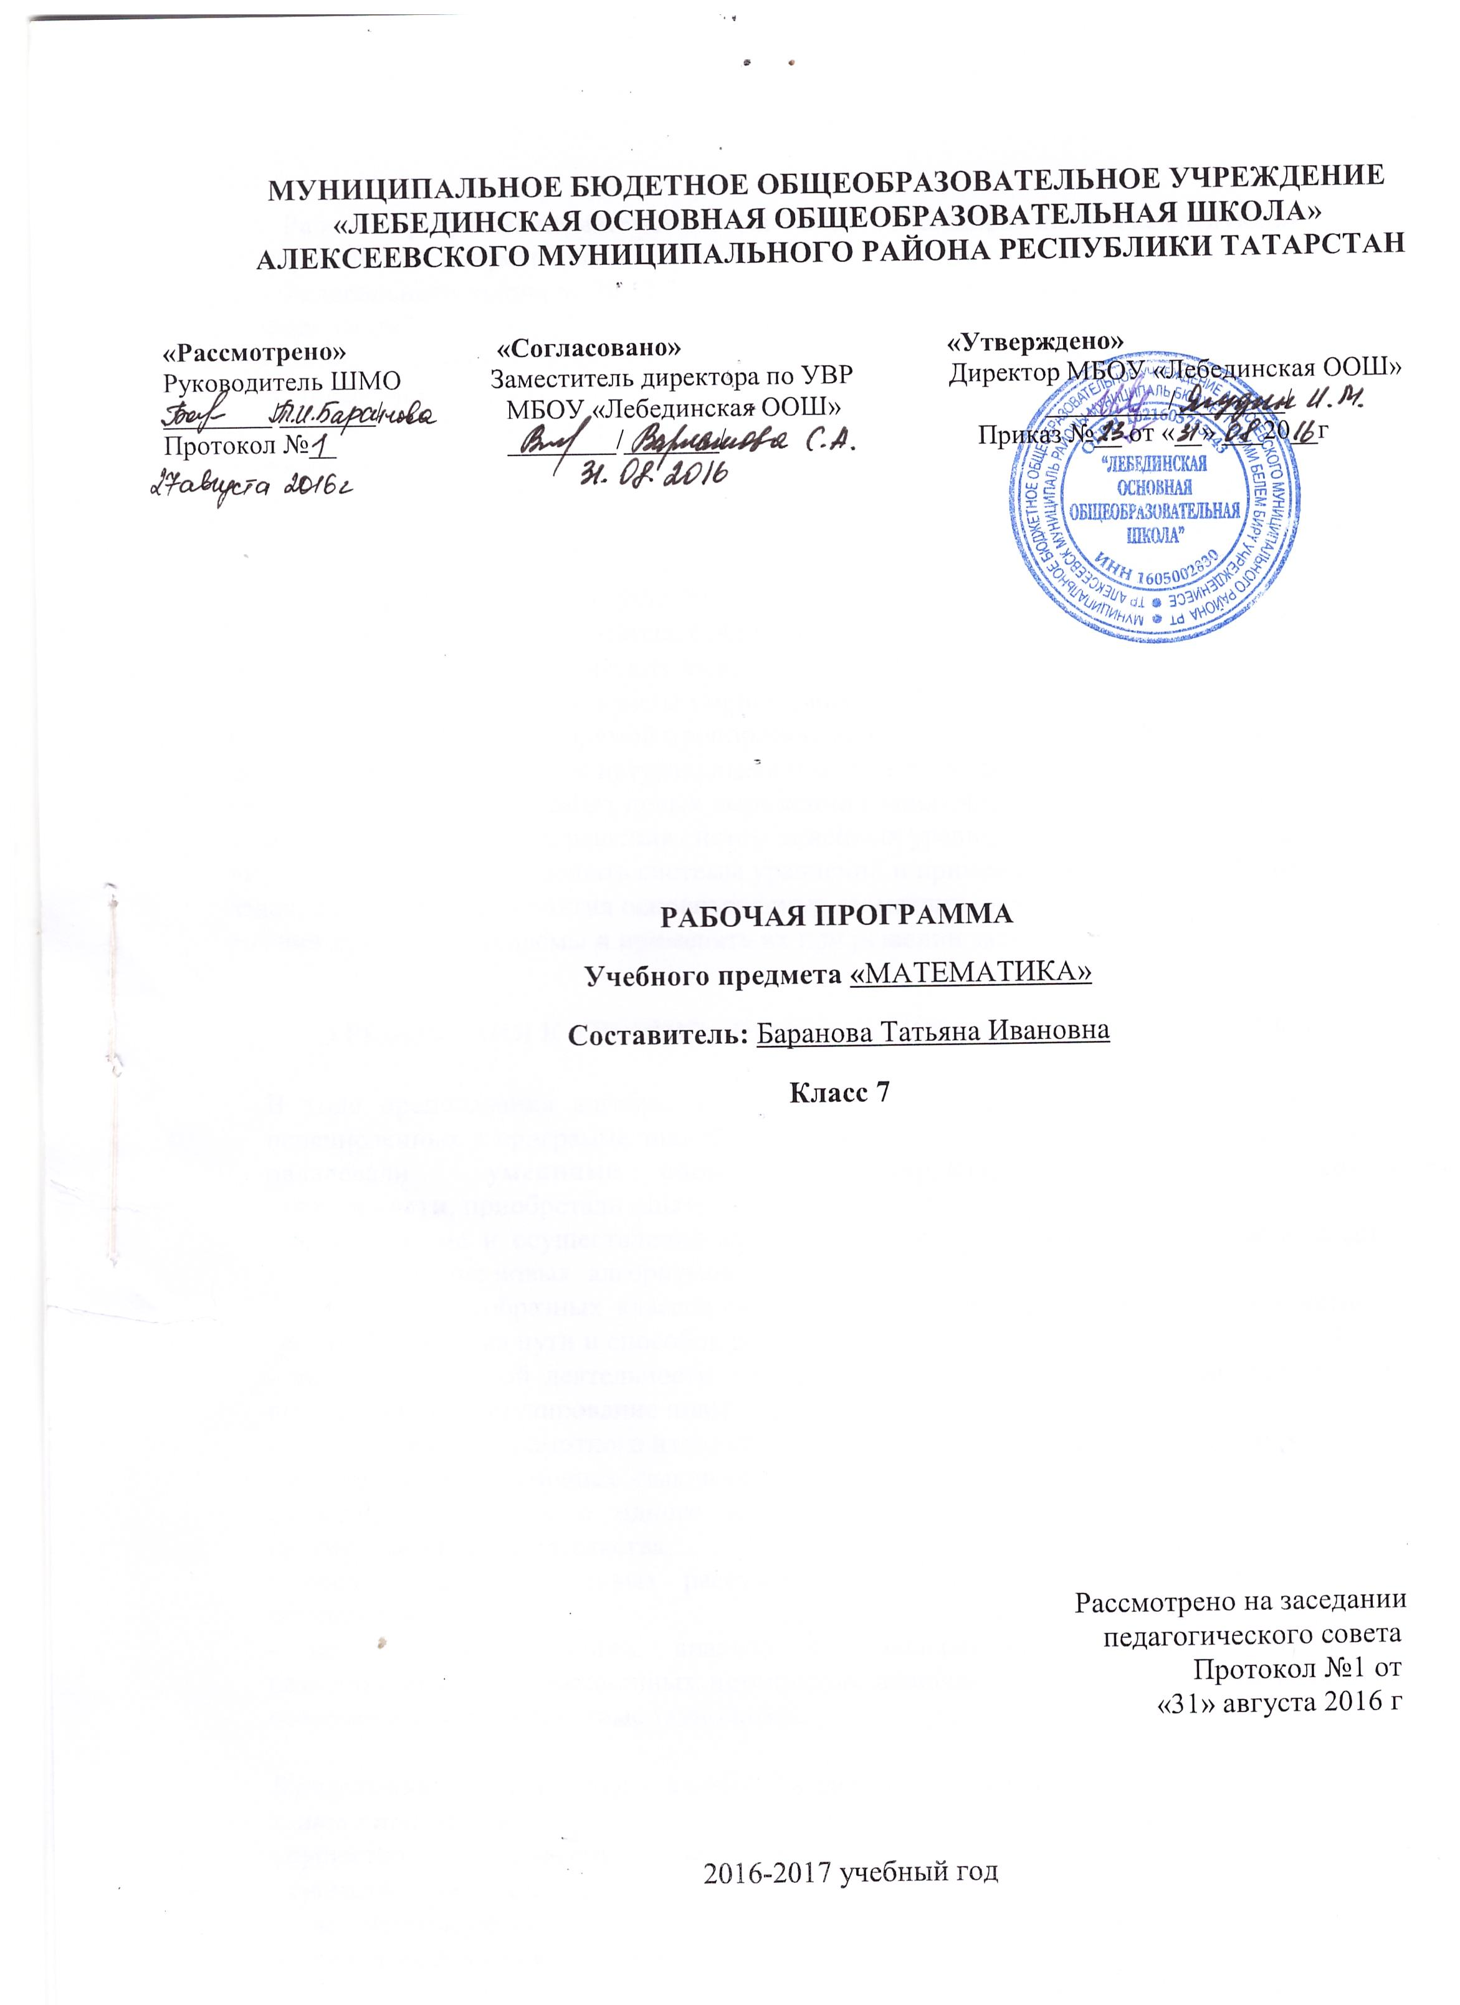

Рабочая программа по математике для 7 класса составлена на основе следующих нормативных документов:
- Федерального закона от 29.12.2012 г. №-273 ФЗ "Об образовании в Российской Федерации":
- закона Республики Татарстан от 22 июля 2013 г. №68-3 РТ "Об образовании":
- Примерной программы основного общего образования по математике;
- Основной образовательной программы основного общего образования МБОУ «Лебединская ООШ»;
- Учебного плана Муниципального бюджетного общеобразовательного учреждения «Лебединская основная общеобразовательная школа» Алексеевского муниципального района Республики Татарстан на 2016 - 2017 учебный год (утвержденного решением педагогического совета Протокол №1. от 31 августа 2016года);
В результате изучения математики в 7 классе систематизируются и обобщаются сведения о преобразованиях алгебраических выражений и решении уравнений с одной переменной; у обучающихся будут сформированы умения работы с важнейшими функциональными понятиями и с графиками прямой пропорциональности и линейной функции общего вида, действиями над степенями с натуральными показателями, формулами сокращенного умножения в преобразованиях целых выражений в многочлены и в разложении многочленов на множители, со способами решения систем линейных уравнений с двумя переменными, вырабатывается умение решать системы уравнений и применять их при решении текстовых задач; сформированы понятия основных фигур геометрии, основных планиметрических аксиом, умения доказывать теоремы и применять их при решении задач.

ТРЕБОВАНИЯ К УРОВНЮ ПОДГОТОВКИ ОБУЧАЮЩИХСЯ В 7 КЛАССЕ

В ходе преподавания алгебры в 7 классе, работа над формированием у обучающихся перечисленных в программе знаний и умений, следует обращать внимание на то, чтобы они овладевали умениями общеучебного характера, разнообразными способами деятельности, приобретали опыт:
- планирование и осуществление алгоритмической деятельности, выполнение заданных и конструирование новых алгоритмов;
- решение разнообразных классов задач из различных разделов курса, в том числе задач, требующих поиска пути и способов решения;
- исследовательской деятельности, развитие идей, проведение экспериментов, обобщения, постановки и формулирование новых задач;
- ясного, точного, грамотного изложения своих мыслей в устной и письменной речи;
- использования различных языков математики (словесного, символического, графического), свободного перехода с одного языка на другой для иллюстраций, интерпретаций, аргументаций и доказательства;
- проведение доказательных рассуждений, аргументаций, выдвижение гипотез и их обоснование;
- поиска, систематизации, анализа и классификации информации, использование разнообразных информационных источников, включая учебную и справочную литературу, современные инновационные технологии.

В результате изучения курса алгебра 7 класса обучающиеся должны:
знать / понимать
- существо понятия математического доказательства: примеры доказательств;
- существо понятия алгоритма: примеры алгоритмов;
- как используются математические формулы, уравнения и неравенства: примеры их применения для решения математических и практических задач;
- как математически определенные функции могут описывать реальные зависимости: приводить примеры такого описания;
- как потребности практики привели математическую науку к необходимости расширения понятия числа;
- вероятностный характер многих закономерностей окружающего мира: примеры статических закономерностей и выводов;

АРИФМЕТИКА
уметь
- выполнять устно арифметические действия: сложение и вычитание двузначных чисел и десятичных дробей с двумя знаками, умножение однозначных чисел, арифметические операции с обыкновенными дробями с однозначным знаменателем и числителем;
- переходить от одной формы записи чисел к другой, представлять десятичную дробь в виде обыкновенной и в простейших случаях обыкновенную в виде десятичной, проценты в виде дроби и дробь в виде процентов: записывать большие и малые числа с использованием целых степеней десятки;
- выполнять арифметические действия с рациональными числами, сравнивать рациональные и действительные числа: находить в несложных случаях значения степеней с целыми показателями и корней: находить значения числовых выражений;
- округлять целые числа и десятичные дроби, находить приближения чисел с недостатком и с избытком, выполнять оценку числовых выражений;
- пользоваться основными единицами длины, массы, времени, скорости, площади, объёма: выражать более крупные единицы через мелкие и наоборот;
- решать текстовые задачи, включая задачи, связанные с отношением и с пропорциональностью величин, дробями и процентами
использовать приобретенные знания и умения в практической деятельности и в повседневной жизни для:
- решение несложных практических расчетных задач, в том числе с использованием при необходимости справочных материалов, калькулятора и компьютера;
- устной прикидки и оценки результата вычислений: проверки результата вычисления с использованием различных приемов;
- интерпретации результатов решения задач с учетов ограничений, связанных с реальными свойствами рассматриваемых процессов и явлений

АЛГЕБРА
уметь
- составлять буквенные выражения и формулы по условиям задач: осуществлять в выражениях и формулах числовые подстановки и выполнять соответствующие вычисления, осуществлять подстановку одного выражения в другое: выражать из формул одну переменную через остальные;
- выполнять основные действия со степенями с натуральными показателями, с многочленами: выполнять разложения многочленов на множители;
- выполнять тождественные преобразования рациональных выражений;
- решать линейные уравнения;
- решать текстовые задачи алгебраическим методом, интерпретировать полученный результат, проводить отбор решений, исходя из формулировки задач;
- изображать числа точками на координатной прямой;
- определять координаты точки плоскости, строить точки с заданными координатами;
- находить значения функций, заданной формулой, таблицей, графиком по ее аргументу: находить значение аргумента по значению функции, заданной графиком или таблицей;
- применять графические представления при решении уравнений, систем, неравенств;
- описывать свойства изученных функций (y=kx, где k ≠ 0, y=kx+b, y=x^2, y=x^3), строить их графики
использовать приобретенные знания и умения в практической деятельности и в повседневной жизни для:
- выполнения расчетов по формулам, составления формул, выражающих зависимости между реальными величинами: нахождение нужной формулы в справочных материалах;
- моделирование практических ситуаций и исследование построенных моделей с использованием аппарата алгебры;
- описание зависимости между физическими величинами, соответствующими формулами при исследовании несложных практических ситуаций;
- интерпретации графиков реальных зависимостей между величинами;

ЭЛЕМЕНТЫ ЛОГИКИ, КОМБИНАТОРИКИ, СТАТИСТИКИ И ТЕОРИИ ВЕРОЯТНОСТЕЙ
уметь
- проводить несложные доказательства, получать простейшие следствия из известных или ранее полученных утверждений, оценивать логическую правильность рассуждений, использовать примеры для иллюстраций и контрпримеры для опровержения утверждений;
использовать приобретенные знания и умения в практической деятельности и в повседневной жизни для:
- выстраивания аргументации при доказательстве ( в форме монолога и диалога);
- распознавание логически некорректных рассуждений;
- записи математических утверждений, доказательств;
- анализа реальных числовых данных, представленных в виде диаграмм, графиков, таблиц;
- решение практических задач в повседневной и профессиональной деятельности с использованием действий с числами, процентов, длин, площадей, объёмов, времени, скорости;
- понимание статических утверждений;
В результате изучения курса геометрии 7 класса обучающиеся должны:
знать / понимать
- каким образом геометрия возникла из практических задач землемерия: примеры геометрических объектов и утверждений для них, важных для практики;
уметь
- пользоваться языком геометрии для описания предметов окружающего мира;
- распознавать геометрические фигуры, различать их взаимное расположение;
- изображать геометрические фигуры: выполнять чертежи по условиям задач; осуществлять преобразования фигур;
- вычислять значения геометрических величин (длин, углов, площадей, объемов);
- находить стороны, углы треугольников, длины ломанных, дуг окружностей, площадей основных геометрических фигур и фигур, составленных из них;
- решать геометрические задачи, опираясь на изученные свойства фигур и отношений между ними, применяя дополнительные построения, алгебраический аппарат, идеи симметрии;
- проводить доказательные рассуждения при решении задач, используя известные теоремы, обнаруживая возможности для их использования;
использовать приобретенные знания и умения в практической деятельности и в повседневной жизни для:
- описания реальных ситуаций на языке геометрии;
- расчетов, включающих простейшие формулы;
- решение практических задач, связанных с нахождением геометрических величин ( используя при необходимости справочники и технические средства);
- построений геометрическими инструментами (линейка, угольник, циркуль, транспортир).
Перечень учебно-методического обеспечения
УМК учителя:
- Алгебра 7.
- Геометрия 7-9. Атанясан А.С..
- Геометрия 7-9. Погорелов А.В.
- Дидактические материалы по алгебре для 7 класса. Зив Б.Г., Мейлер В.М.
- Дидактические материалы по геометрии для 7 класса. Звавич Л.И.и др.
УМК ученика:1. Алгебра 7. Макарычев Ю.Н и др.; 2. Геометрия 7-9. Погорелов А.В.

Содержание учебного материала
Раздел | Раздел | Количество часов | Кол-во к/р | Содержание темы
1 | Выражения, тождества, уравнения. Статистические характеристики. | 24 | 2 | Числовые выражения с переменными. Простейшие преобразования выражений. Уравнение, корень уравнения. Линейное уравнение с одной переменной. Решение текстовых задач методом составления уравнений. Статистические характеристики.
2 | Функции | 14 | 1 | Функция , область определения функции. Вычисление значений функции по формуле. График функции. Прямая пропорциональность и её график. Линейная функция и её график.
3 | Степень с натуральным показателем. | 15 | 1 | Степень с натуральным показателем и её свойства. Одночлен. Функции у=х², у=х³ и их графики.
4 | Основные свойства простейших геометрических фигур. | 11 | 1 | Возникновение геометрии из практики. Геометрические фигуры и тела. Равенство в геометрии. Точка, прямая и плоскость. Расстояние . Отрезок, луч. Основные свойства простейших геометрических фигур.
5 | Смежные и вертикальные углы. | 6 | 1 | Угол. Вертикальные и смежные углы и их свойства. Перпендикулярные прямые. Аксиомы. Теоремы и доказательства. Доказательство от противного. Биссектриса угла и её свойства. Прямая и обратная теоремы.
6 | Признаки равенства треугольников. | 10 | 1 | Прямоугольные, остроугольные и тупоугольные треугольники. Высота, медиана, биссектриса треугольника. Замечательные точки треугольника: точки пересечения серединных перпендикуляров, биссектрис, медиан и высот. Равнобедренные и равносторонние треугольники; свойства и признаки равнобедренного треугольника. Признаки равенства треугольников
7 | Многочлены | 20 | 2 | Многочлен. Сложение, вычитание и умножение многочленов. Разложение многочленов на множители.
8 | Формулы сокращенного умножения | 20 | 2 | Формулы (а+в)²=а²+2ав+в², (а-в)²=а²-2ав+в², (а-в)(а+в)=а²-в², (а+в)³=а³+3а²в+3ав²+в³, (а-в)³=а³+3а²в-3ав²-в³, (а+в)(а²-ав+в²)=а³+в³, применение этих формул в преобразованиях выражений.
9 | Системы линейных уравнений | 17 | 1 | Система уравнений .Решение системы двух линейных уравнений с двумя переменными и его геометрическая интерпретация. Решение текстовых задач методом составления систем уравнений.
10 | Сумма углов треугольника | 13 | 1 | Параллельные и пересекающиеся прямые. Признаки параллельности прямых. Сумма углов треугольника. Внешний угол треугольника и его свойство.
11 | Геометрические построения | 9 | 1 | Основные задачи на построение: деление отрезка пополам, построение треугольника по трем сторонам, построение угла, равного данному, биссектрисы угла, перпендикуляра к прямой.
12 | Повторение. Итоговая к/р. | 16 | 1 | Повторение всего курса математики 7 класса.
Итого |  | 175 | 15

Календарно-тематическое планирование
№ | Тема уроков | Дата  проведения
I | Выражения, тождества, уравнения
1 | Числовые выражения
2 | Выражения с переменными
3 | Выражения с переменными
4 | Сравнение значений выражений
5 | Сравнение значений выражений
6 | Свойства действий над числами
7 | Свойства действий над числами
8 | Тождества. Тождественные преобразования выражений.
9 | Тождественные преобразования выражений.
10 | Тождественные преобразования.
11 | Контрольная работа №1  «Выражения с переменными»
12 | Анализ к/р. Уравнение и его корни.
13 | Уравнение и его корни.
14 | Линейное уравнение с одной переменной
15 | Линейное уравнение с одной переменной
16 | Линейное уравнение с одной переменной
17 | Решение задач с помощью уравнений.
18 | Решение задач.
19 | Решение задач.
20 | Среднее арифметическое, размах и мода.
21 | Среднее арифметическое, размах и мода.
22 | Медиана как статистическая характеристика.
23 | Медиана как статистическая характеристика.
24 | Контрольная работа №2  «Решение линейных уравнений»
II | Функции
25 | Анализ к/р. Что такое функция.
26 | Вычисление значений функции по формуле.
27 | Вычисление значений функции по формуле.
28 | График функции.
29 | График функции.
30 | График функции.
31 | Прямая пропорциональность и её график.
32 | Прямая пропорциональность и её график.
33 | Прямая пропорциональность и её график.
34 | Линейная функция и её график.
35 | Построение графика линейной функции.
36 | Линейная функция. Решение задач.
37 | Линейная функция. Решение задач.
38 | Контрольная работа №3 по теме «Функция».
III | Степень с натуральным показателем.
39 | Анализ к/р. Определение степени с натуральным показателем.
40 | Определение степени с натуральным показателем.
41 | Умножение и деление степеней.
42 | Умножение и деление степеней.
43 | Умножение и деление степеней.
44 | Возведение в степень произведения и степени.
45 | Возведение в степень произведения и степени.
46 | Возведение в степень произведения и степени.
47 | Одночлен и его стандартный вид.
48 | Одночлен и его стандартный вид.
49 | Умножение одночленов. Возведение одночлена в натуральную степень.
50 | Умножение одночленов. Возведение одночлена в степень.
51 | Функция у=х² и её график.
52 | Функция у=х³ и её график.
53 | Контрольная работа №4  «Степень с натуральным показателем»
IV | Основные свойства простейших геометрических фигур.
54 | Вводная беседа. Точка и прямая. Основные свойства принадлежности точек и прямых.
55 | Решение задач
56 | Отрезок. Длина отрезка.
57 | Отрезок. Длина отрезка.
58 | Полуплоскость. Полупрямая.
59 | Угол. Прямые, острые и тупые углы.
60 | Откладывание отрезков и углов, равных данному.
61 | Треугольник. Существование треугольника, равного данному.
62 | Параллельные прямые.
63 | Теоремы и доказательства.  Решение задач
64 | Контрольная работа №5  «Основные свойства простейших геометрических фигур»
V | Смежные и вертикальные углы.
65 | Анализ к/р. Смежные углы. Свойство смежных углов.
66 | Вертикальные углы. Свойство вертикальных углов.
67 | Перпендикулярные прямые. Доказательство от противного.
68 | Биссектриса угла.
69 | Решение задач по теме «Смежные и вертикальные углы».
70 | Контрольная работа №6  «Смежные и вертикальные углы».
VI | Признаки равенства треугольников.
71 | Первый и второй признаки равенства треугольников.
72 | Использование аксиом при доказательстве теорем.
73 | Равнобедренный треугольник.
74 | Обратная теорема.
75 | Высота ,биссектриса и медиана треугольника
76 | Высота ,биссектриса и медиана треугольника
77 | Свойство медианы равнобедренного треугольника.
78 | Третий признак равенства треугольников.
79 | Решение задач по теме «Признаки равенства треугольников».
80 | Контрольная работа №7  «Признаки равенства треугольников»
VII | Многочлены
81 | Анализ к/р. Многочлен и его стандартный вид.
82 | Многочлен и его стандартный вид.
83 | Сложение и вычитание многочленов.
84 | Сложение и вычитание многочленов.
85 | Умножение одночлена на многочлен.
86 | Умножение одночлена на многочлен.
87 | Умножение одночлена на многочлен.
88 | Вынесение общего множителя за скобки.
89 | Вынесение общего множителя за скобки.
90 | Вынесение общего множителя за скобки.
91 | Контрольная работа№8  «Многочлены»
92 | Анализ к/р. Умножение многочлена на многочлен.
93 | Умножение многочлена на многочлен.
94 | Умножение многочлена на многочлен.
95 | Умножение многочлена на многочлен.
96 | Разложение многочлена на множители способом группировки.
97 | Разложение многочлена на множители способом группировки.
98 | Разложение многочлена на множители способом группировки.
99 | Повторение, подготовка к к/р.
100 | Контрольная работа№9
VIII | Формулы сокращенного умножения
101 | Анализ к/р. Возведение в квадрат суммы и разности двух выражений.
102 | Возведение в квадрат суммы и разности двух выражений.
103 | Возведение в куб суммы и разности двух выражений.
104 | Разложение на множители с помощью формул (а+в)²=  а²+2ав+в² и (а-в)²=а²-2ав+в²
105 | Разложение на множители с помощью формул (а+в)²=  а²+2ав+в² и (а-в)²=а²-2ав+в²
106 | Умножение разности двух выражений на их сумму.
107 | Умножение разности двух выражений на их сумму.
108 | Разложение разности квадратов на множители.
109 | Разложение разности квадратов на множители.
110 | Разложение на множители суммы и разности кубов.
111 | Контрольная работа№10  «Формулы сокращенного умножения»
112 | Анализ к/р. Преобразование целого выражения в многочлен.
113 | Преобразование целого выражения в многочлен.
114 | Преобразование целого выражения в многочлен.
115 | Преобразование целого выражения в многочлен.
116 | Применение различных способов для разложения на множители.
117 | Применение различных способов для разложения на множители.
118 | Применение различных способов для разложения на множители.
119 | Применение различных способов для разложения на множители.
120 | Контрольная работа №11  «Применение формул сокращённого умножения»
IX | Системы линейных уравнений
121 | Анализ к/р. Линейное уравнение с двумя переменными.
122 | Линейное уравнение с двумя переменными.
123 | График линейного уравнения с двумя переменными.
124 | График линейного уравнения с двумя переменными.
125 | Системы линейных уравнений с 2 переменными.
126 | Системы линейных уравнений с 2 переменными.
127 | Способ подстановки.
128 | Способ подстановки.
129 | Способ подстановки.
130 | Способ сложения
131 | Способ сложения
132 | Способ сложения
133 | Решение задач с помощью систем уравнений.
134 | Решение задач с помощью систем уравнений.
135 | Решение задач с помощью систем уравнений.
136 | Решение задач с помощью систем уравнений.
137 | Контрольная работа №12
X | Сумма углов треугольника
138 | Анализ к/р. Параллельность прямых.
139 | Углы ,образованные при пересечении двух прямых секущей.
140 | Углы ,образованные при пересечении двух прямых секущей.
141 | Признаки параллельности прямых.
142 | Признаки параллельности прямых.
143 | Свойство углов, образованных при сечении параллельных прямых секущей.
144 | Сумма углов треугольника.
145 | Внешние углы треугольника.
146 | Прямоугольный треугольник.
147 | Прямоугольный треугольник.
148 | Существование и единственность перпендикуляра к прямой.
149 | Решение задач по теме «Сумма углов треугольника».
150 | Контрольная работа №13  «Сумма углов треугольника».
XI | Геометрические построения
151 | Окружность. Окружность, описанная около треугольника.
152 | Касательная к окружности.
153 | Окружность, вписанная в треугольник.
154 | Что такое задачи на построение. Построение треугольника по 3 сторонам.
155 | Построение угла, равного данному.
156 | Построение биссектрисы угла. Деление отрезка пополам.
157 | Построение перпендикулярной прямой.
158 | ГМТ. Метод геометрических точек. Решение задач.
159 | Контрольная работа №14  «Геометрические построения»
XII | Повторение. Итоговая к/р.
160 | Уравнения с одной переменной.
161 | Решение задач с помощью уравнений.
162 | Линейная функция.
163 | Степень с натуральным показателем.
164 | Произведение многочленов.
165 | Формулы сокращенного умножения.
166 | Формулы сокращенного умножения.
167 | Треугольник. Свойство равнобедренного треугольника.
168 | Сумма углов треугольника.
169 | Свойство внешнего угла треугольника.
170 | Решение задач повышенной трудности.
171 | Решение задач повышенной трудности.
172 | Решение задач повышенной трудности.
173 | Итоговая контрольная работа .
174 | Работа над ошибками.
175 | Итоговый урок.

